정상상태를 가정하고 문제를 해결하기 위해 여러 논문 및 문헌을 찾아보았다.

전기장이 걸릴 시, 유전체 표면에는 전하 분극 현상이 일어난다.

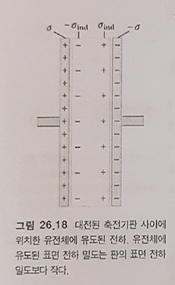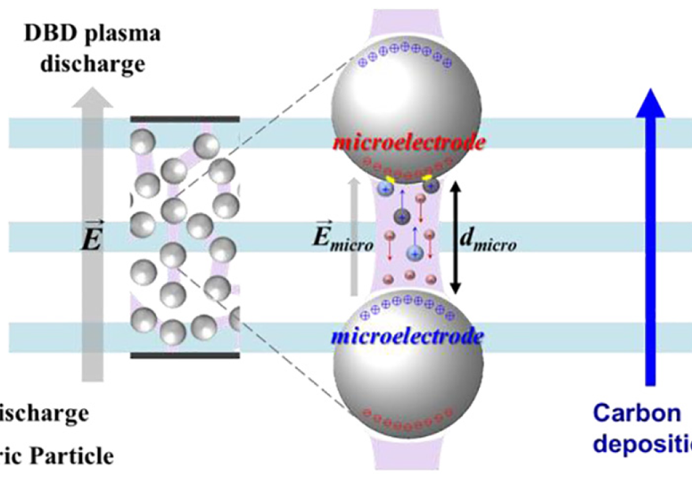

따라서 초기(t=0)에는 분극이 발생하지 않고, 입자표면의 경계조건은 V=0이다.

구현한 코드 사진

만약 분극이 일어나 정상상태에 도달할 경우 -하전 된 하부표면과 +로 하전 된 상부표면 사이에 전기장이 발생한다. 따라서, 이때의 전위 변화는 진공인 주변 공간과 다른 양상을 보이는데, 입자 내부가 유전율이 다르기 때문이다. 따라서 전위 변화 양상이 다르다.

(예시 사진)

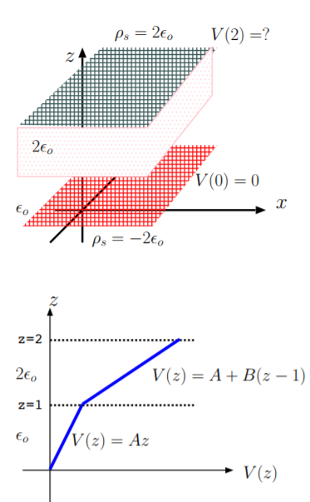

유전율에 따른 V 양상의 변화가 이런 식으로 차이가 발생한다.

즉, 진공과 유전입자인 2개의 상으로 나뉘기 때문에, 입자의 경계조건을 추가로 주어야 한다. 따라서 위 아래의 전위를 구하고, 이를 경계조건에 적용해야 할 것으로 예상된다. 따라서 전위를 구하는 방법에 대한 논문과 문헌을 조사하였다.

이러한 Inhomogeneous인 경우에는 ‘푸아송방정식이나, 라플라스 방정식을 적용할 수 없다.’ 라는 문헌을 발견하였다.

따라서 어떠한 방식으로 경계조건을 구할 수 있는지 더 조사를 해보았고, 가우스 법칙에 의존하여 포텐셜을 계산할 수 있다는 사실을 알아냈다.

따라서 예상하는 목표는 다음과 같다.

1. 입자 위치(r)에 관한 포텐셜 식을 도출해야 할 것으로 생각된다.
2. 또는, 이러한 예제를 컴퓨터로 풀이한 경우가 있는지, 지속적으로 찾아봐야 할 것으로 생각된다. (현재까지는 찾지 못함)